TH 1400

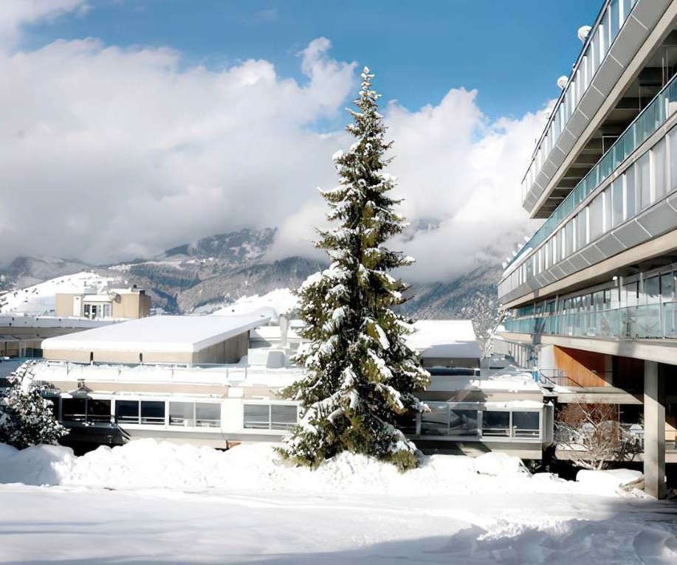

**TRENTINO**

**DICEMBRE 2025 - APRILE 2026**

**DA € p.p.**

**345**

# TRATTAMENTO DI MEZZA PENSIONE

**L’hotel TH 1400 si trova in una posizione panoramica, con vista sul parco naturale Adamello-Brenta, a pochi passi da qualsiasi servizio commerciale o di intrattenimento, l’hotel è la meta ideale per famiglie e sportivi.**



***TH 1400***

***TRENTINO ALTO ADIGE***

|  |  |  |  |  |  |  |  |  |
| --- | --- | --- | --- | --- | --- | --- | --- | --- |
| STAGIONALITA' | PERIODI | NOTTI | QUOTA BASE CLASSIC | QUOTA SPECIALE CLASSIC  4U TRAVEL | QUOTA BASE FAMILY | QUOTA SPECIALE FAMILY  4U TRAVEL | Rid. 3° letto 3/13 anni n.c. | Rid. 4° letto 3/13 anni n.c. |
| a | 21/12 - 26/12 | 5 | 375 € | 345 € | 415 € | 382 € | 75% | 50% |
| b | 26/12 - 02/01 | 7 | 885 € | 814 € | 975 € | 897 € | 75% | 50% |
| c | 02/01 - 06/01 | 4 | 468 € | 431 € | 516 € | 475 € | 75% | 50% |
| d | 11/01 - 18/01 | 7 | 547 € | 503 € | 600 € | 552 € | 75% | 50% |
| e | 18/01 - 25/01 | 7 | 578 € | 531 € | 638 € | 587 € | 75% | 50% |
| f | 25/01 - 01/02 | 7 | 578 € | 531 € | 638 € | 587 € | 75% | 50% |
| g | 01/02 - 08/02 | 7 | 593 € | 545 € | 654 € | 601 € | 75% | 50% |
| h | 08/02 - 15/02 | 7 | 593 € | 545 € | 654 € | 601 € | 75% | 50% |
| i | 15/02 - 22/02 | 7 | 737 € | 678 € | 813 € | 748 € | 75% | 50% |
| l | 22/02 - 01/03 | 7 | 631 € | 580 € | 692 € | 636 € | 75% | 50% |
| m | 01/03 - 08/03 | 7 | 631 € | 580 € | 692 € | 636 € | 75% | 50% |
| n | 08/03 - 15/03 | 7 | 547 € | 503 € | 600 € | 552 € | 75% | 50% |
| o | 15/03 - 22/03 | 7 | 509 € | 468 € | 562 € | 517 € | 75% | 50% |
| p | 22/03 - 29/03 | 7 | 509 € | 468 € | 562 € | 517 € | 75% | 50% |
| q | 29/03 - 05/04 | 7 | 509 € | 468 € | 562 € | 517 € | 75% | 50% |
| r | 05/04 - 12/04 | 7 | 509 € | 468 € | 562 € | 517 € | 75% | 50% |

Quote promozionali per persona e per il periodo indicato, nella tipologia di camera prescelta, con trattamento di Mezza Pensione (bevande escluse). Sono soggette alla disponibilità dei contingenti dedicati.

**INIZIO/FINE SOGGIORNO:** 17.00/10.00, soggiorni minimo 3 notti

Per soggiorni inferiori a quelli segnati in tabella , ove disponibile, sarà fornita quotazione in prorata

**RIDUZIONI:** 3°/4° Letto adulti -30%

5° letto bambini 3-13 anni n.c. in sistemazione Family: 50% 5° letto adulti in sistemazione Family: 30%

**Occupazione camere quadruple/quintuple:**

camera classic massima occupazione 2 adulti e 2 bambini 3-13 anni n.c. 3°, 4° e 5° letto adulto solo in camera family

Formula Adulto + bambino: 1 adulto in camera con 1° bambino 3-13 anni n.c. riduzione bambino 50%; 2° bambino 3-13 anni n.c. in camera con 1 adulto, riduzione 70%

# SUPPLEMENTI:

Camera Doppia Uso Singola supplemento +40%

THINKY CARD (Bambini 0/3 anni n.c.) per i servizi a loro dedicati, supplemento obbligatorio 30 € a notte (da pagare in agenzia) Trattamento Pensione Completa supplemento 18 € a persona (adulti), bambini 3/13 anni n.c. 12 € a persona

**SERVIZI EXTRA FACOLTATIVI DA PAGARE IN LOCO** (da richiedere alla prenotazione):

Animali: ammessi animali di piccola taglia max 10 kg (su richiesta e previa riconferma) con supplemento di 20 € al giorno per pulizia finale

# OBBLIGATORIO DA PAGARE IN LOCO:

Tassa di soggiorno secondo ordinanza comunale

**QUOTA SERVIZI 4U TRAVEL obbligatoria , € 42 per persona/settimana, include l’assistenza telefonica h24+ la polizza spese ed assistenza medica, bagaglio ed annullamento**

**PER INFORMAZIONI**

**++339 90 60767 290813873810 3-7b-obook ionkgi@n g3@a t4ouut ras .vceolm. it -- www**[**www..34auttoruarvse.lc.oi tm**](http://www.34auttoruarvse.lc.oitm/)